

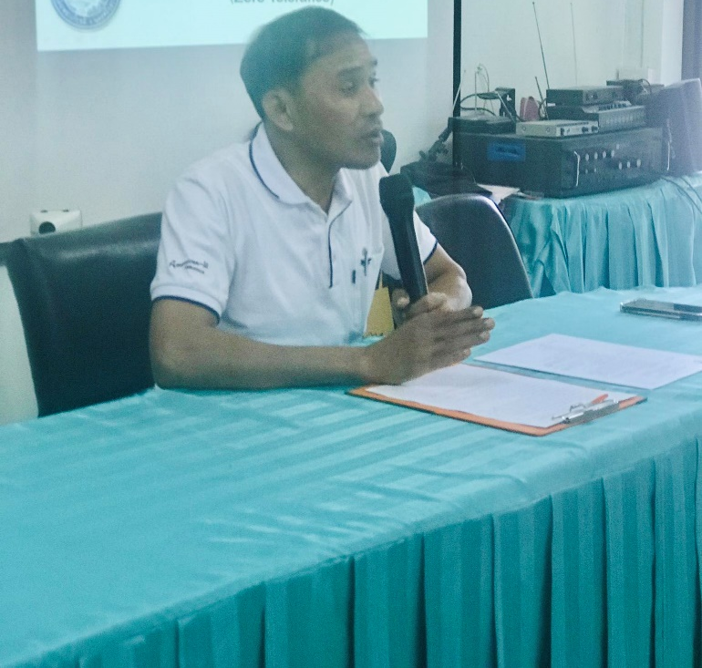

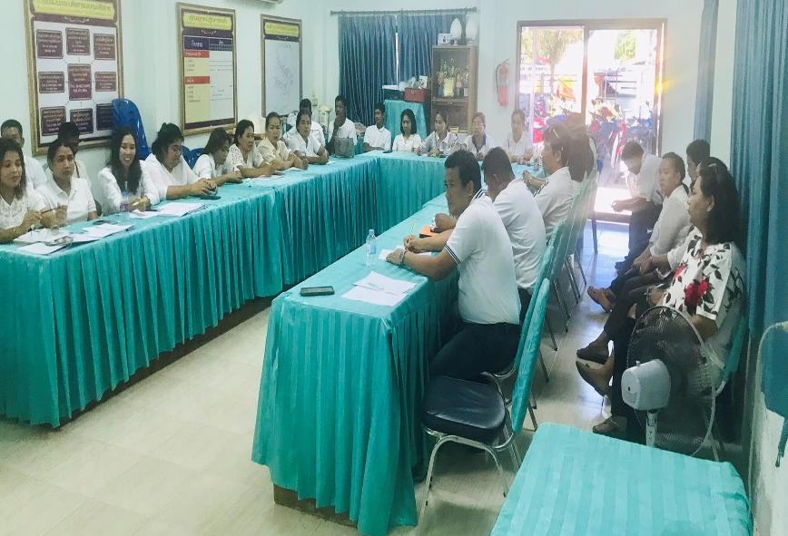

อบต.สวนหลวง ประกาศนโยบายไม่รับของขวัญและของกำนัลทุกชนิดจากการปฏิบัติหน้าที่ (No Gift Policy) ประจำปีงบประมาณ 2567
วันศุกร์ที่ 5 เมษายน 2567 ณ ห้องประชุมอบต.สวนหลวง จัดกิจกรรมประกาศนโยบายไม่รับของขวัญและของกำนัลทุกชนิดจากการปฏิบัติหน้าที่ (No Gift Policy) ประจำปีงบประมาณ 2567 โดยมีบุคลากรในองค์การบริหารส่วนตำบลสวนหลวง ประกอบด้วยคณะผู้บริหาร เจ้าหน้าที่ จำนวน 40 คน เข้าร่วมกิจกรรม โดยมี
ดร.องอาจ หนูทองแก้ว ตำแหน่งนายก อบต.สวนหลวง ประธานเปิด กล่าวว่า “ในฐานะผู้บริหารสูงสุดขององค์การบริหารส่วนตำบลสวนหลวง อำเภอเฉลิมพระเกียรติ จังหวัดนครศรีธรรมราช ขอประกาศนโยบายไม่รับของขวัญและของกำนัล ทุกชนิดจากการปฏิบัติหน้าที่ (No Gift Policy) และขอประกาศเจตนารมณ์ของผู้บริหาร เจ้าหน้าที่ และบุคลากรทุกคนขององค์การบริหารส่วนตำบลสวนหลวง ว่าเป็นหน่วยงานที่ผู้บริหาร เจ้าหน้าที่ และบุคลากรทุกคน ไม่รับของขวัญและของกำนัลทุกชนิดจากการปฏิบัติหน้าที่ (No Gift Policy) ทั้งในก่อน ขณะ และหลังการปฏิบัติหน้าที่ และการรับนั้นจะส่งผลให้เกิดการทุจริตและประพฤติมิชอบทั้งในปัจจุบันและอนาคต โดยร่วมกันสร้างวัฒนธรรมสุจริตให้เกิดขึ้นในองค์กรปลูกและปลุกจิตสำนึก สร้างทัศนคติ ค่านิยมที่ดีในการปฏิบัติหน้าที่ให้สามารถคิดแยกแยะระหว่างผลประโยชน์ส่วนตนและผลประโยชน์ส่วนรวมออกจากกันได้อย่างเป็นอัตโนมัติ และมีฐานความคิดที่คิดถึงประโยชน์ส่วนรวมของประชาชนมากกว่าประโยชน์ส่วนตน มีจิตสาธารณะ ปฏิบัติหน้าที่ราชการอย่างถูกต้อง โปร่งใส เป็นธรรม และไม่เลือกปฏิบัติ ไม่กระทำการอันเป็นการขัดกันระหว่างผลประโยชน์ส่วนบุคคลกับประโยชน์ส่วนรวม ไม่รับทรัพย์สินหรือประโยชน์อื่นใดอันอาจคำนวณเป็นเงินได้จากผู้ใด นอกเหนือจากทรัพย์สินหรือประโยชน์อันควรได้ตามกฎหมาย กฎ หรือข้อบังคับที่ออกโดยอาศัยอำนาจตามบทบัญญัติแห่งกฎหมาย เว้นแต่เป็นการรับทรัพย์สินหรือประโยชน์อันอื่นใดโดยธรรมจรรยา ตามหลักเกณฑ์และจำนวนที่คณะกรรมการ ป.ป.ช. กำหนด รวมถึงการปฏิบัติตนตามมาตรฐานทางจริยธรรมของเจ้าหน้าที่ของรัฐ และแนวทางการปฏิบัติการให้หรือรับของขวัญหรือประโยชน์อื่นใดของเจ้าหน้าที่ของรัฐ ทุกตำแหน่งและทุกระดับขององค์การบริหารส่วนตำบลสวนหลวง ตลอดจนกฎหมาย ระเบียบ และมติคณะรัฐมนตรี ที่เกี่ยวข้องอย่างเคร่งครัดเพื่อให้องค์การบริหารส่วนตำบลสวนหลวงปลอดจากการทุจริตและประพฤติมิชอบ ”
//////////////////////////////////////////////////////////////////////////////////////////////////////
พิชัย ชูกลิ่น ศูนย์ข่าวประชาสัมพันธ์ อบต.สวนหลวง // รายงาน
5 เมษายน 2567

